1. **Случайная непрерывная величина A имеет равномерное распределение на промежутке (200, 800].**

Найдите ее среднее значение и дисперсию.

a = 200

b=800

Xср=M(X)=(a+b)/2

Xср = (200+800)/2 =500

DX=(b-a)^2/12=600^2/12=30 000.00

σ = 173.2051

**2. О случайной непрерывной равномерно распределенной величине B известно, что ее дисперсия равна 0.2.**

**Можно ли найти правую границу величины B и ее среднее значение зная, что левая граница равна 0.5?**

**Если да, найдите ее.**

D(B)=(b-a)^2/12

Xср=M(X)=(a+b)/2

a=0.5

D(B)=0.2

$$b^{2}-2*ab+a^{2}=0.2*12$$

$$b^{2}-2*b*0.5+{0.5}^{2}=0.2*12$$

$$b^{2}-b+0.25=0.2*12$$

$$b^{2}-b+0.25-2.4=0$$

$$b^{2}-b-2.15=0$$

$$D=1+4*2.15=9.6$$

$$b1=\frac{1+3.09838}{2}$$

$$b2=\frac{1-3.09838}{2}$$

**b1=2.04919** b2=-1.04919

b должен быть больше a так как он справа

Xср=M(X)=(a+b)/2 = (0.5+2.05)/2=1.275

(В таких задачах необходимо либо указывать картинку, либо указывать лево по отношению к графику либо по отношению к наблюдателю)

**3. Непрерывная случайная величина X распределена нормально и задана плотностью распределения**

f(x) = (1 / (4 * sqrt(2*pi))) * (exp(-(x+2)**2) / 32).

Перепишем уравнение для наглядности

$$f\left(x\right)=\frac{1}{4*\sqrt{2π}}*e^{\frac{{-(x+2)}^{2}}{32}}$$

И сравним его нормальным законом распределения св

$$f\left(x\right)=\frac{1}{σ*\sqrt{2π}}*e^{\frac{{-(x-a)}^{2}}{{2σ}^{2}}}$$

M(X) = a

D(X) = σ^2

$$f\left(x\right)=\frac{1}{4*\sqrt{2π}}*e^{\frac{{-(x-(-2))}^{2}}{{2*4}^{2}}}$$

Найдите:

а). M(X) =-2

б). D(X) = 16

в). std(X) = 4(среднее квадратичное отклонение)

Рост взрослого населения города X имеет нормальное распределение.

Причем, средний рост равен 174 см, а среднее квадратичное отклонение равно 8 см.

Какова вероятность того, что случайным образом выбранный взрослый человек имеет рост:

PS значения Z значения - <http://kontromat.ru/?page_id=4217>

(площадь норм распред считается от центра середины симетрии)

**а). больше 182 см**

Z(182) = (182-174)/8 = 1

P(182) – вероятность нахождения св до заданной величины в нашем случае до роста 182

P(182)= 0.3413 (брала таблицу где расчет идет от 0 сигмы т.е с середины нормального распределения, т.е)

P(A) = 1- ( 0.5+P(182))

P(Z182)= 0.8427

P(A)=0.5-0.3413 = 0.1587 или 15.87%

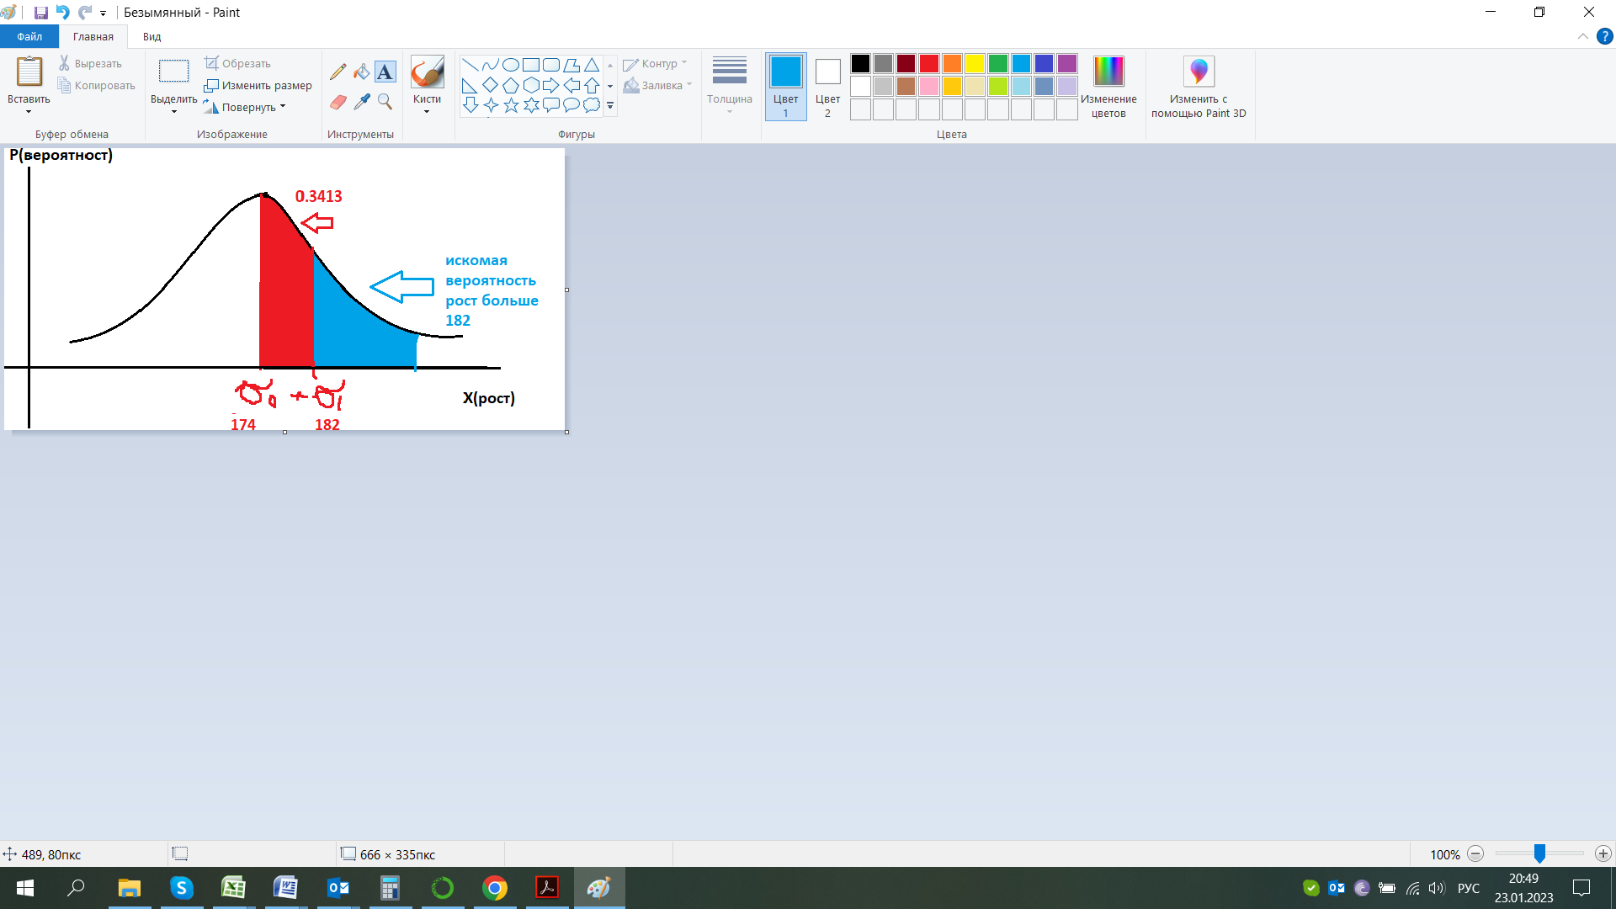

**б). больше 190 см (аналогично задаче выше)**

Z (190)= (190-174)/8 = 2 сигмы

P(190)= 0,47725

P(б)=0.5-0,47725=0.02275 или 2.275 %

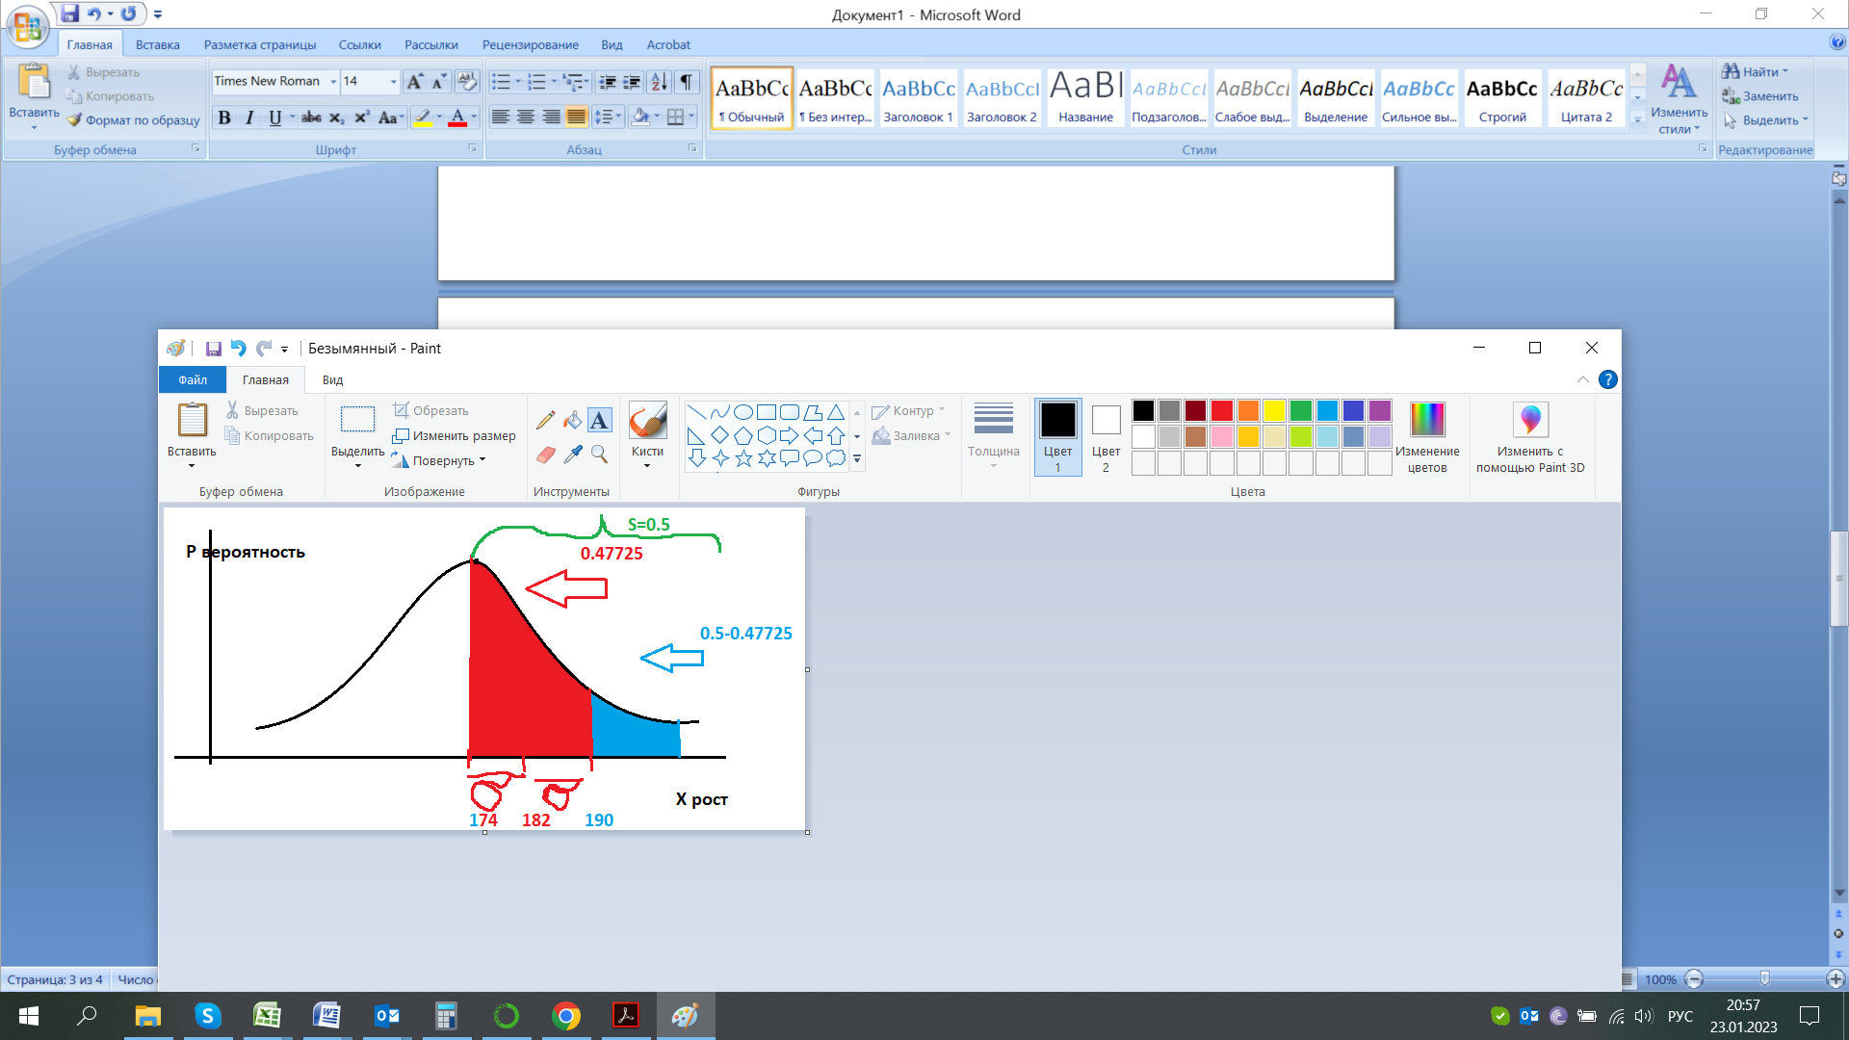

**в). от 166 см до 190 см**

Z(166) = (166-174)/8 =-1 1 сигма в лево

P(166)= 0.3413

Z (190)= (190-174)/8 = 2 сигмы в право

P(166-199)=P(166)+P(190 )=0.47725+0.3413=0.81855 или 81.85 %

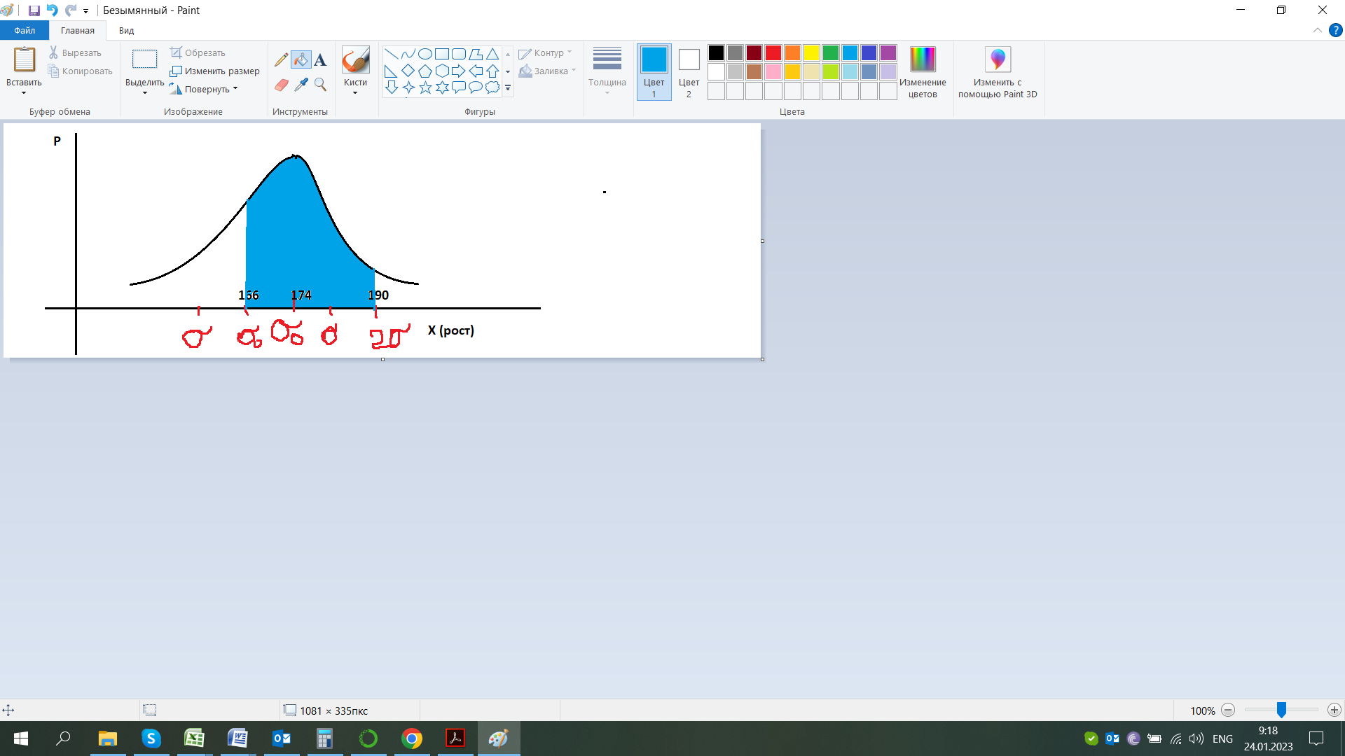

**г). от 166 см до 182 см**

Z(166) = (166-174)/8 = -1 1 сигма в лево

Z(182) = (182-174)/8 = 1 (1 сигма в право)

P(166)= P(182) = 0.3413 это вероятность от центра до 1 сигмы

P(г) = P(166)+ P(182)=2* P(182)= 0.3413*2=0.6826 или 68.26 %

**д). от 158 см до 190 см**

Z (190)= (190-174)/8 = 2 (2 сигмы вправо)

P(190 )=0.47725

Z(158) = (158-174)/8 =-2 (2 сигмы влево)

P(158 )=P(190)=0.47725

P(Д)=2*P(158)=0.9545 или 95.45%

**е). не выше 150 см или не ниже 190 см**

Z(150)=(150-174)/8 =-3 (3 сигмы в лево)

Z(190)=(190-174)/8 =2 (2 сигимы в право)

P(190) = 0.47725

P(150)= 0,49865

P(E)= 0.5-P(150)+0.5-P(190) = 0.5-0,49865 + 0.5-0.47725=0.0241 или 2.41%

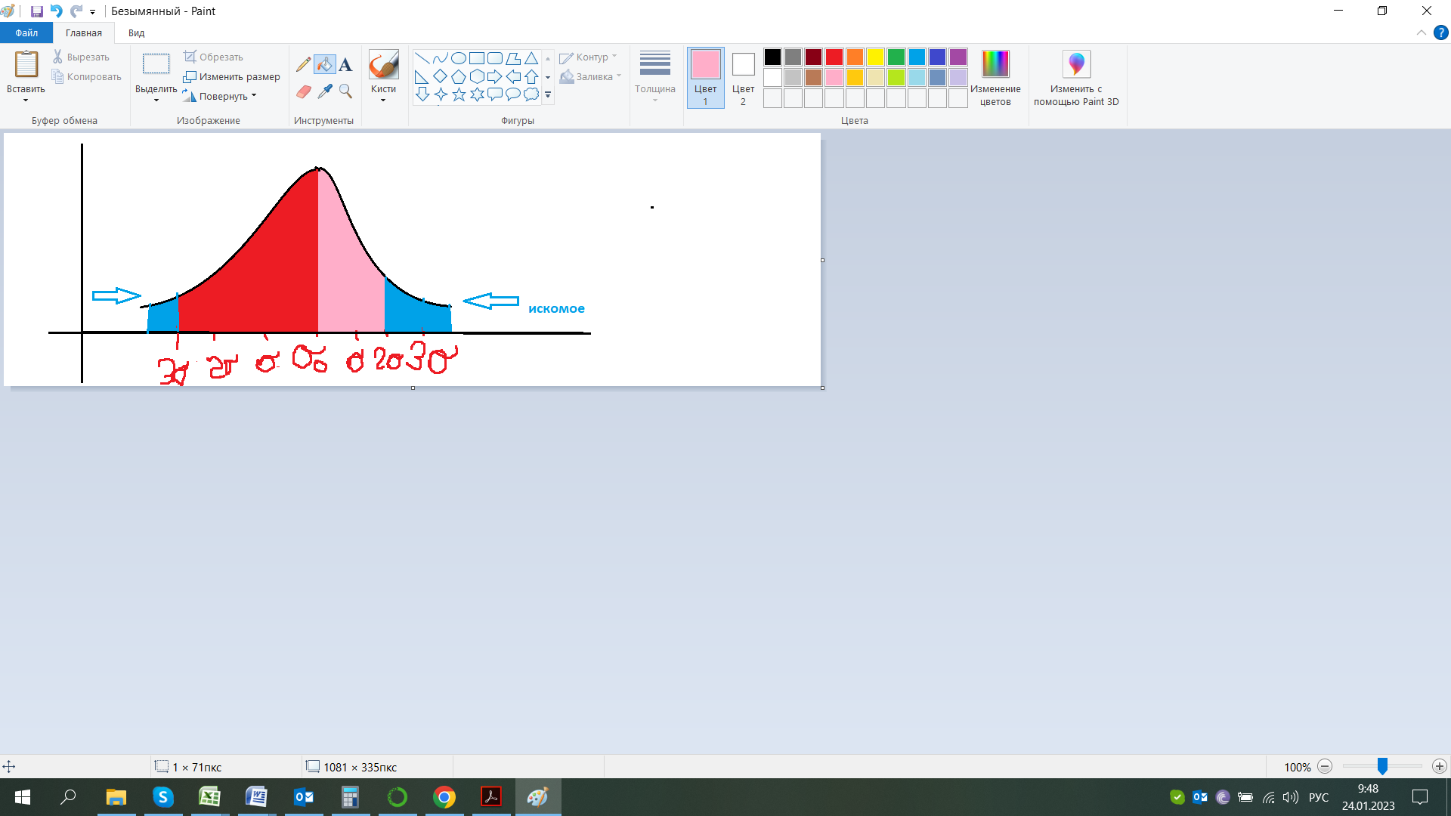

**ё). не выше 150 см или не ниже 198 см**

Z(150)=(150-174)/8 =-3 (3 сигмы в лево)

P(150)= 0,49865

Z(198)=(198-174)/8 =3 (3 сигмы вправо)

P(198)= P(150)= 0,49865

P(Ё)=(0.5- P(150)) + ( 0.5-P(198))=1-2*P(150=198)=1-2*0.49865=0.0027 или 0.27%

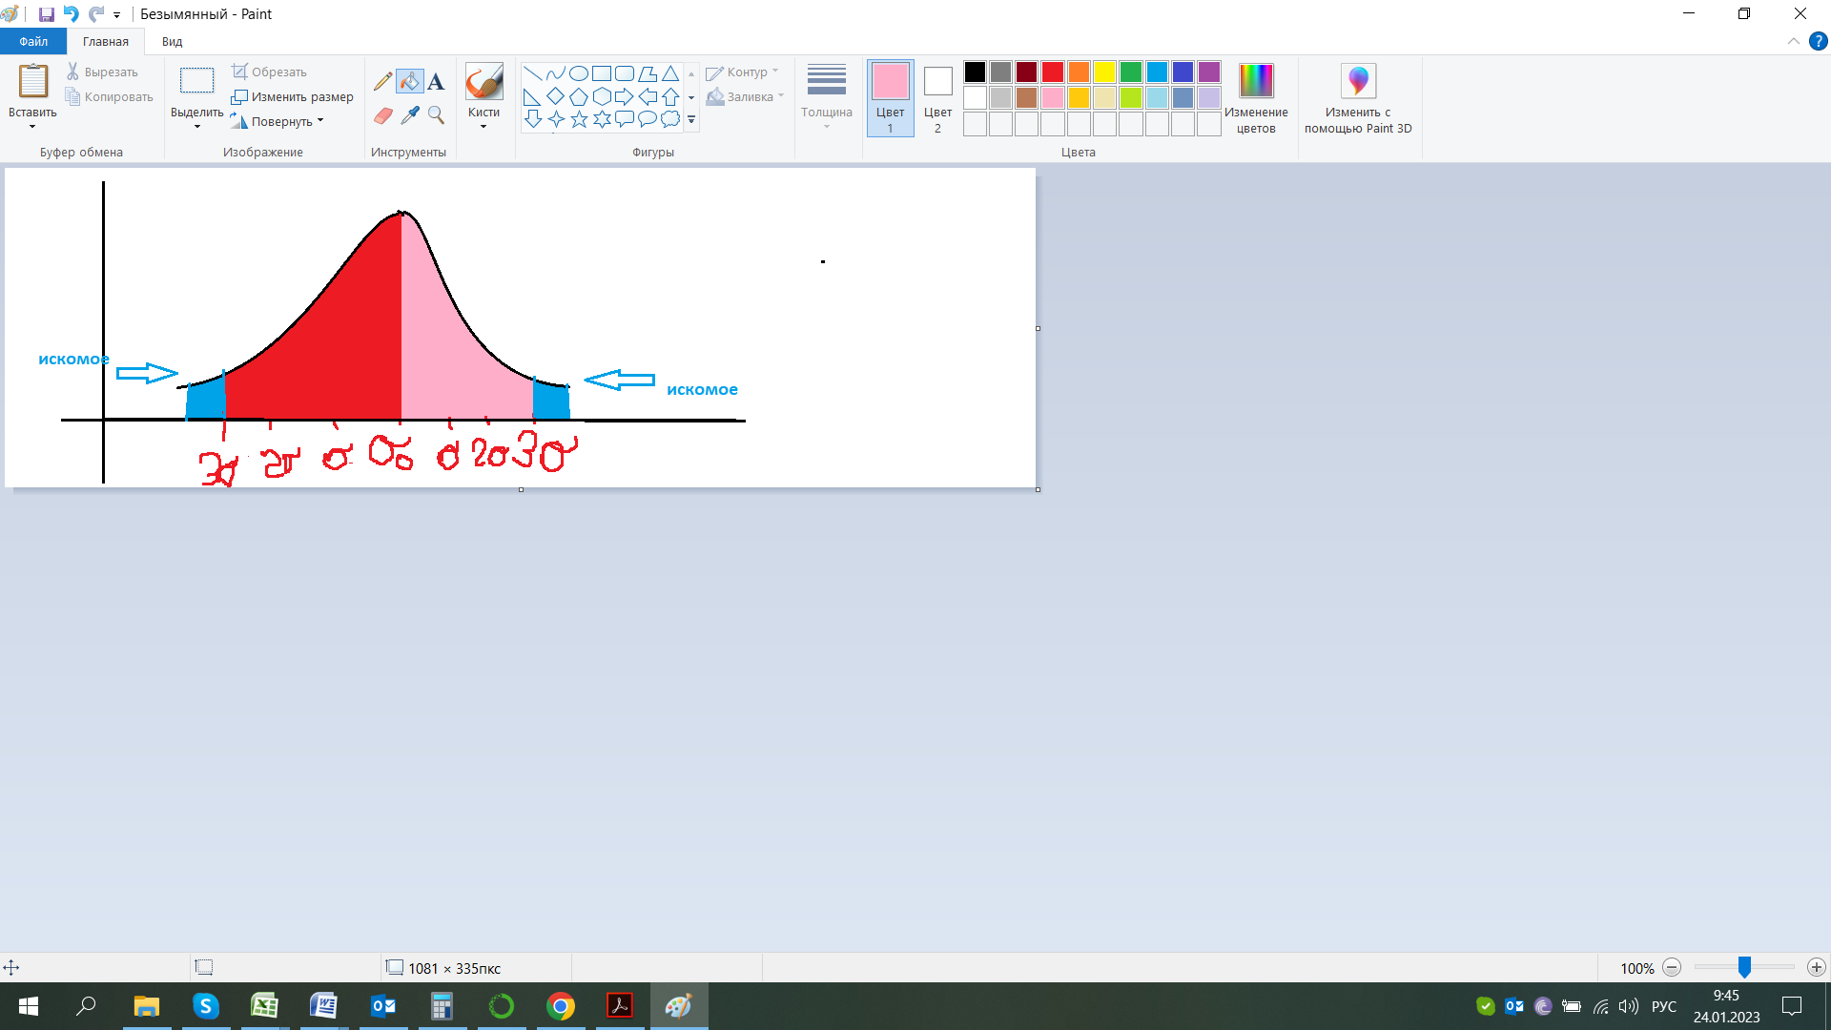

**ж). ниже 166 см.**

Z(166)= (166-174)/8 = -1

P(166)= 0.3413

P(Ж)=1-0.5-P(166)=0.5-0.3413=0.1587 или 15.87%

На сколько сигм (средних квадратичных отклонений) отклоняется рост человека, равный 190 см, от математического ожидания роста в популяции, в которой M(X) = 178 см и D(X) = 25 кв.см? **а какое у нас распределение**

Найдем z в z нормировании стд всегда 1

Z = (190-178)/5 = 2.4

на 2.4 сигмы